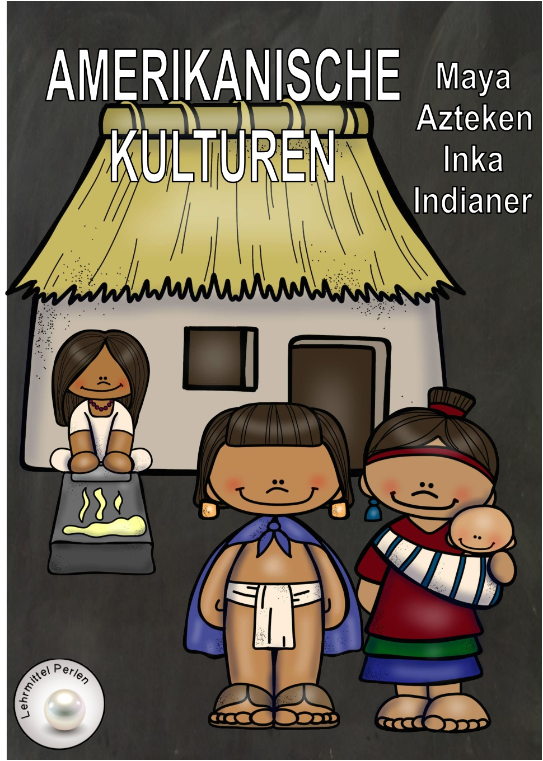

AMERIKANISCHE KULTUREN

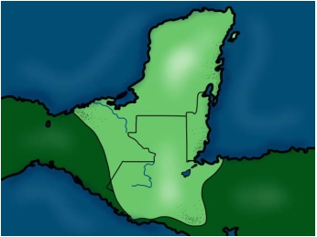
Die Maya

Die Maya lebten im heutigen Mexico.

Die frühesten Funde
stammen etwa aus den
Jahren 2000 v. Chr.

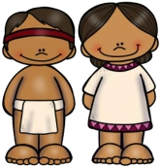
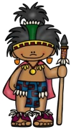
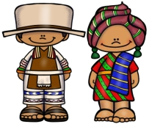
Das Volk setzte sich aus
Adeligen, Priestern und
Bauern zusammen.

______________ ______________ ______________

Die Mayas waren berühmt für den Anbau von Mais, für ihre Mathematik und für ihren hoch entwickelten Kalender, der in einer ganz speziellen eigenen Schrift, der Maya-Schrift, geschrieben ist. Auch Kunsthandwerk und Malerei waren auf einem hohen Stand.

Sie hatten einen hervorragend organisierten Anbau von Getreide und Gemüse mit aufwändigen Bewässerungssystemen und kleinen Stauseen, in denen Wasser für trockenere Zeiten gesammelt wurde.

Sie opferten ihren Göttern Tiere, damit sie ihnen gut gesinnt waren. Auch Menschenopfer waren üblich.

Ihre Blütezeit hatte die Kultur der Maya von ca. 400 bis 900 n. Chr.

Nach 900 verschwand die Bevölkerung langsam. Die früher so riesigen Städte wurden verlassen, man baute keine grossen Tempel mehr.

Die Wissenschaftler rätseln noch heute darüber, weshalb diese mächtige und hochentwickelte Kultur untergegangen ist.

AMERIKANISCHE KULTUREN

Schreibe diese Sätze zu den richtigen Bildern.

Die Priester waren grosse Forscher. Sie studierten den Himmel und die Sterne. In ihrem Maya-Kalender hatte das Jahr 365 Tage, die auf 18 Monate zu 20 Tagen verteilt wurden. Am Schluss blieben noch fünf Tage übrig.

Die Maya waren das einzige Volk im Alten Amerika, das mit
einer Hieroglyphenschrift schreiben konnte.

Sie bauten grosse Städte mit prachtvollen Tempeln und Stufenpyramiden, die heute noch zu besichtigen sind.
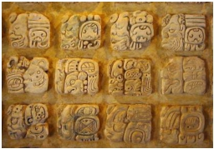
_________________________________________________________________________________
_________________________________________________________________________________
_________________________________________________________________________________
_________________________________________________________________________________

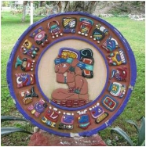
_________________________________________________________________________________
_________________________________________________________________________________
_________________________________________________________________________________
_________________________________________________________________________________

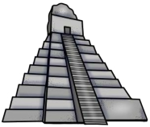
_________________________________________________________________________________
_________________________________________________________________________________
_________________________________________________________________________________
_________________________________________________________________________________

AMERIKANISCHE KULTUREN

Eine Schöpfungsgechichte der Maya.

Vor langer Zeit wurde die Erde von vier Göttern geschaffen. Sie war jedoch nur von Pflanzen und Tieren bewohnt. Die vier Götter beschlossen: „Lasst uns ein Wesen schaffen, das uns lobt.“

Und sie formten einen Menschen aus Lehm. Sie legten ihn ins Wasser, doch leider … löste er sich auf.

Sie versuchten es mit einem Stück Holz. Wieder legten sie ihn ins Wasser und der Mensch aus Holz überstand die erste Prüfung … er schwamm.

Also setzten sie ihn der zweiten Prüfung aus: dem Feuer. Und … er verbrannte.

Jetzt formten sie einen Menschen aus Gold. Er überstand beide Prüfungen, doch blieb er stumm.

„Versuchen wir es mit Fleisch!“ Der Niedrigste der vier Götter schnitt sich die Finger seiner linken Hand ab. Die Finger verwandelten sich in menschliche Wesen und rannten sofort los, um dem Wasser- und dem Feuertest zu entgehen.

Was sollten die Götter nun tun, damit die Menschen sie lobten?

AMERIKANISCHE KULTUREN

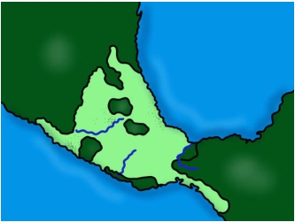
Die Azteken

Die Azteken, ein Kriegsvolk, besiedelten Mexico um 1350 n. Chr., Wie die Maya bauten sie riesige Tempelpyramiden und grosse Städte.

Die Azteken verehrten 13 Hauptgötter und mehr als 200 untergeordnete Götter, für die sie immer wieder Feste veranstalteten. Sie verehrten vor allem die Sonne als Lebensspenderin und opferten dem Sonnengott jährlich tausende von Menschen auf grausame Art. Sonnengott und Kriegsgott war ein und dasselbe Wesen mit Namen Huitzilopochtli.

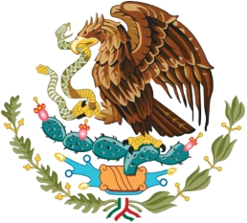
Eine Legende besagt, dass die Azteken im
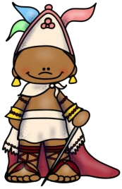
14. Jahrhundert vom Norden zum Texcoco-See in Zentralmexiko wanderten, angeführt von Huitzolopochtli. Als sie bei einer Insel im See ankamen, beobachteten sie einen Adler, der auf einem Feigenkaktus sitzend eine Schlange frass. Daraus deuteten sie, dass dies der Platz sei, an dem sie sich niederlassen sollten. Und sie erbauten die Stadt Tenochtitlan.

1519 wurde der letzte Kaiser der Azteken, Montezuma, von den Spaniern gefangen und das Aztekenreich endete 1521.

AMERIKANISCHE KULTUREN

Schreibe diese Sätze zu den richtigen Bildern.

Die Azteken waren Feldbauern. Sie bauten Mais, Tomaten und weitere Gemüse auf sumpfigen Flächen an, die man Chinampas nennt.

Der Sonnenstein gilt als Ehrung für den Sonnengott.

Die Kriegsführung und die militärische Erziehung der Kinder war sehr bedeutend. Gute Schüler durften mit den Jaguarkriegern kämpfen, die an ihrer Tierkleidung zu erkennen waren.

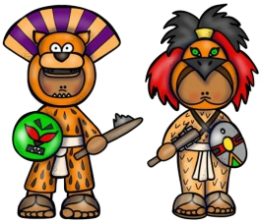
______________________________________________________________________________
______________________________________________________________________________
______________________________________________________________________________
______________________________________________________________________________

______________________________________________________________________________
_______________________________________________________________________________
_______________________________________________________________________________

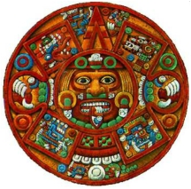
____________________________________________________________________________
_____________________________________________________________________________
_____________________________________________________________________________
_____________________________________________________________________________

AMERIKANISCHE KULTUREN

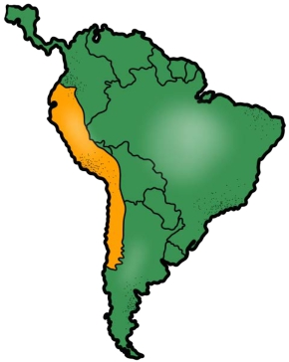
Die Inka
Zwischen dem 13. und 16. Jahrhundert
herrschten in Peru die Inka.

Der Name Inka bedeutete „Söhne der
Sonne“. Ihre Religion beruhte auf der
Verehrung ihres Sonnengottes Inti.

Um 1200 begannen die Inkas in den
südamerikanischen Anden benachbarte
Völker zu unterwerfen.

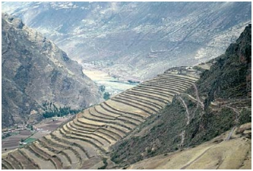
Inkas hatten keine Schrift und auch keine Fahrzeuge mit Rädern. Sie bauten praktisch ohne technische Hilfsmittel Städte aus Stein mit prachtvollen Tempeln und Palästen, gute Strassen und Hängebrücken, die für den Handel wichtig waren, aber auch Bewässerungskanäle und Aquädukte.

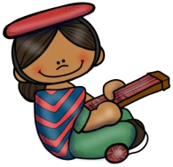
Bauern pflanzten auf Bergterrassen Mais, Baumwolle und Kartoffeln an.
Werkzeuge und Waffen wurden in der Regel aus Kupfer und Bronze gefertigt.
Die Inkas beherrschten auch die Kunst des Webens und fertigten schöne Stoffe an.

Von den Gold- und Silberschätzen des mittelamerikanischen Volkes
wurden viele Eroberer angezogen.

1572 besetzten die Spanier das Reich und töteten die Machthaber.

AMERIKANISCHE KULTUREN

Schreibe diese Sätze zu den richtigen Bildern.

Der Herrscher Sapa Inka regierte gottähnlich von den Bergen Perus über ein straff organisiertes Reich.

Sie hatten ein ausgedehntes Strassennetz von etwa 40 000 km mit zwei Hauptstrassen. Über grössere Flüsse führten Hängebrücken.

Informationen wurden oft durch „Kuriere“ mit Quipusüberbracht. Das waren geknotete Schnüre in verschiedenen Farben, die eine bestimmte Bedeutung hatten.

______________________________________________________________________________
______________________________________________________________________________
______________________________________________________________________________
______________________________________________________________________________

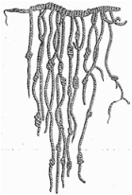

_________________________________________________________________________
_________________________________________________________________________
_________________________________________________________________________
__________________________________________________________________________

_________________________________________________________________________
_________________________________________________________________________
_________________________________________________________________________
________________________________________________________________________
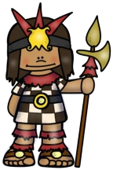

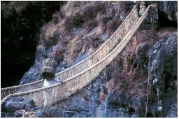

AMERIKANISCHE KULTUREN

Die Indianer

Als Christoph Kolumbus in Amerika ankam, nannte er die Bewohner Indianer, weil er fälschlicherweise dachte, er sei in Indien angelangt. Der Name blieb erhalten, und noch heute werden die Ureinwohner Amerikas Indianer genannt oder Rothäute wegen ihres Brauches, sich mit Ocker zu bemalen.

Die Rothäute lebten vor allem von der Landwirtschaft und von der Jagd, vorwiegend von Bisons.

Alle Teile des gejagten Tieres wurden verwendet: Das Fleisch als Nahrung, die Haut für Kleider, Decken, Vorhänge, die Sehnen als Fäden und Schnur.
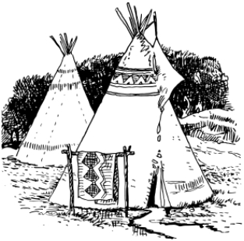
Die Indianer lebten in Zelten, die man Tipis nennt oder in Wigwams. Diese waren aus einem Dutzend langer Stäbe gebaut, die sich an der Spitze kreuzten und am Boden in Form eines Kreises befestigt waren. Die Konstruktion wurde von Tierfellen bedeckt, wobei jedoch im oberen Teil eine Öffnung blieb, durch die der Rauch austreten konnte. Die Einrichtung war einfach, als Bett verwendete man eine Bisonhaut, die man am Boden ausbreitete.
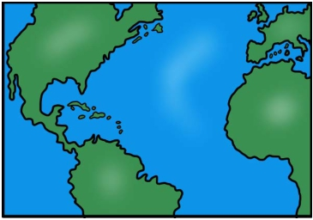
Das von den Indianern bewohnte Land lag auf den Ebenen zwischen den felsigen Bergen, dem Mississippi-Fluss entlang und dem heutigen Kanada.

AMERIKANISCHE KULTUREN

Die indianischen Völker glauben alle an einen Schöpfer, den
Grossen Geist, und sind überzeugt, dass die Natur von der
schöpferischen Kraft namens Manitu geschaffen wurde. Manitu
ist kein Gott in der Gestalt eines Menschen, sondern der Grosse
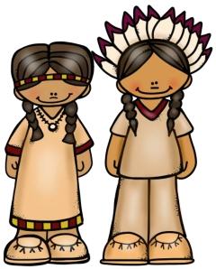
Geist.

Die Indianer waren in verschiedene Stämme mit unterschiedlichen Kulturen, Riten, Traditionen und auch Sprachen unterteilt. Sozial bestand jeder Stamm aus Familien oder Clans, denen man durch mütterliche oder väterliche Verwandtschaft angehörte. Das Zusammen- gehörigkeitsgefühl unter den Clans war ein besonderes Merkmal der Rothäute. Wichtig waren die Kriegsstämme, deren Angehörige zum Rat des Stammes gehörten. Unter den Stämmen sprach man mit Zeichen.

Als im 19. Jahrhundert die Eroberung des Westens durch die Kolonien einsetzte, gruben die Rothäute das Kriegsbeil aus, um ihr Land zu verteidigen.

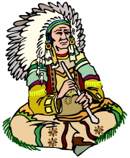
Die indianischen Häuptlinge wie Rote Wolke oder Sitzender Stier meldeten einige Siege (Fort Kearny 1868 und Little Big Horn 1876), doch das amerikanische Heer unter der Führung der Generäle Sherman und Sheridan war ihnen klar überlegen. Nach schrecklichen Schlachten wie Washita (1868) gegen die Cheyennen und Wounded Knee gegen die Sioux wurden die besiegten Rothäute in Reservate gedrängt
… und ihre Kultur geht nach und nach verloren.

Grosser Gott, bewahre mich davor, über einen Menschen zu urteilen, bevor ich nicht eine Meile in seinen Mokassins gegangen bin.

(Unbekannter Apachenkrieger)

AMERIKANISCHE KULTUREN

Schreibe diese Sätze zu den richtigen Bildern.

An der Kriegsbemalung konnten sie erkennen, aus welchem Stamm ein Krieger kam.

Der Häuptling muss klug und tapfer sein.

Der Medizinmann war neben dem Häuptling der wichtigste Mann im Stamm.

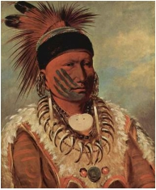
______________________________________________________________________________
______________________________________________________________________________
______________________________________________________________________________
______________________________________________________________________________

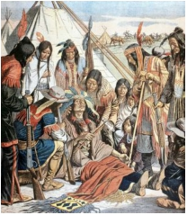
_________________________________________________________________________
_________________________________________________________________________
__________________________________________________________________________
__________________________________________________________________________

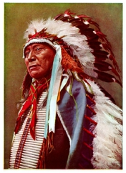
_________________________________________________________________________
_________________________________________________________________________
_________________________________________________________________________
_________________________________________________________________________

AMERIKANISCHE KULTUREN

Lösungen

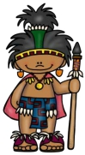
Seite 2
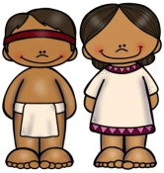
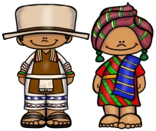

Adelige Priester Bauer

Seite 3
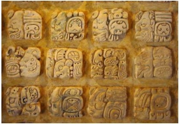

Die Maya waren das einzige Volk im Alten Amerika, das mit einer Hieroglyphenschrift schreiben konnte.

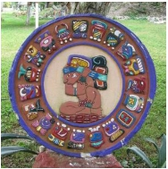
Die Priester waren grosse Forscher. Sie studierten den Himmel und die Sterne. In ihrem Maya-Kalender hatte das Jahr 365 Tage, die auf 18 Monate zu 20 Tagen verteilt wurden. Am Schluss blieben noch fünf Tage übrig

Sie bauten grosse Städte mit prachtvollen Tempeln und Stufenpyramiden, die heute noch zu besichtigen sind.

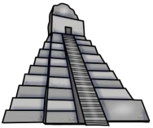

AMERIKANISCHE KULTUREN

Lösungen

Seite 6
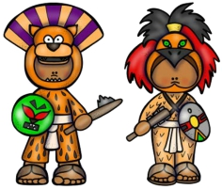
Die Kriegsführung und die militärische Erziehung der
Kinder war sehr bedeutend. Gute Schüler durften mit
den Jaguarkriegern kämpfen, die an ihrer Tierkleidung
zu erkennen waren.

Die Azteken waren Feldbauern. Sie bauten Mais,
Tomaten und weitere Gemüse auf sumpfigen
Flächen an, die man Chinampas nennt.

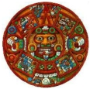

Der Sonnenstein gilt als Ehrung für den Sonnengott.

Seite 8
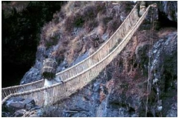
Sie hatten ein ausgedehntes Strassennetz von etwa
40 000 km mit zwei Hauptstrassen. Über grössere
Flüsse führten Hängebrücken.

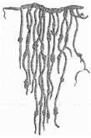

Informationen wurden oft durch „Kuriere“ mit Quipusüberbracht. Das waren geknotete Schnüre in verschiedenen Farben, die eine bestimmte Bedeutung hatten.

Der Herrscher Sapa Inka regierte gottähnlich von den Bergen
Perus über ein straff organisiertes Reich.

AMERIKANISCHE KULTUREN

Lösungen

Seite 11
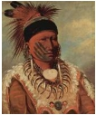
An der Kriegsbemalung konnten sie erkennen, aus
welchem Stamm ein Krieger kam.

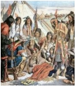
Der Medizinmann war neben dem Häuptling der wichtigste
Mann im Stamm.

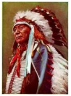
Der Häuptling muss klug und tapfer sein.

